https://www.youtube.com/watch?v=fm1T3In3Mdc

Для начала нам понадобиться клонировать репозиторий

<https://github.com/exo-explore/exo.git>

Инструкция для Windiws

Далее нам нужно установить зависимость conda для создания виртуальной среды(можно еще через python virtual enviremen)

<https://www.anaconda.com/>

Видео по установке

https://www.youtube.com/watch?v=i0DCPOiNK4A&t=31s&ab_channel

=AmitThinks

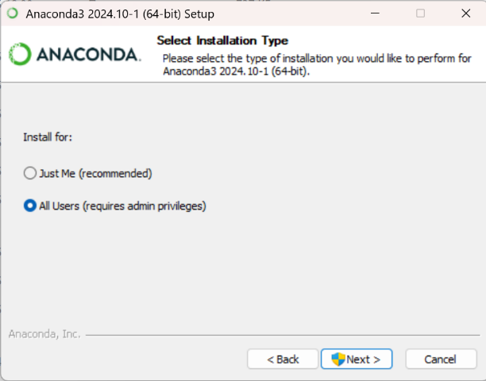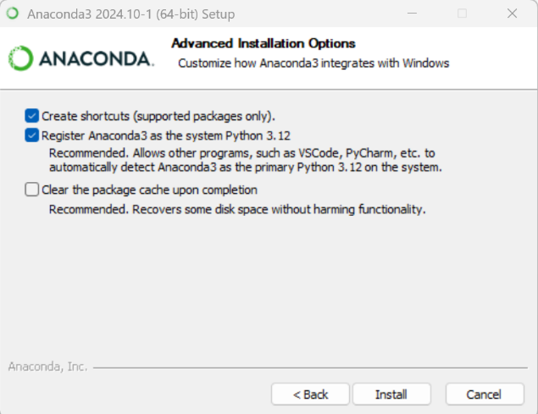



Переходим в папку нашего репозитория exo

Делаем это через консоль anaconda prompt

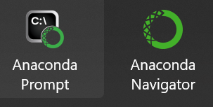

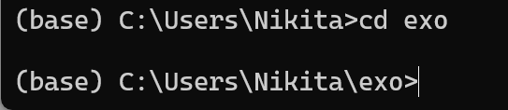



После этого мы можем перейти в нашу среду

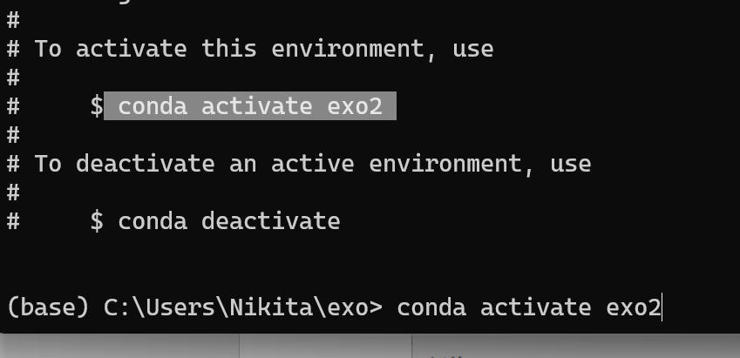

Прописываем pip install .

Это нужно для установки зависимостей



Теперь мы должны еще раз перейти в папку exo т.к. файл main.py в новом релизе изменил своё местоположение



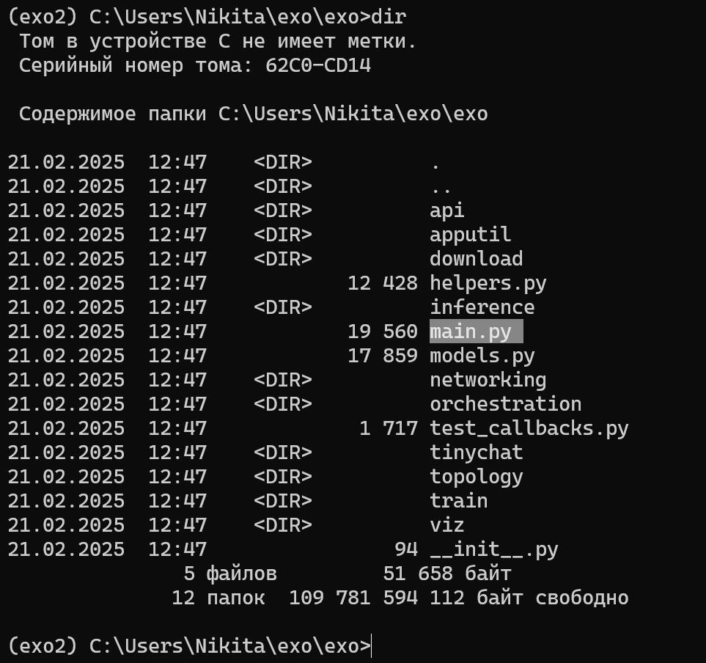

Прописываем python main.py

Тут могут возникнуть проблемы с нехваткой модулей

Например может не быть numpy

Выполняем это

pip install numpy

Ну и всё остальное тоже устанавливаем

pip install tqdm

pip install exo

Инструкция для mac

~~brew install python~~

<https://www.youtube.com/watch?v=2Acht_5_HTo> Устанавливаем вот так

~~brew install mlx~~

~~brew install cmake~~

~~brew install pipx~~

Клонируем репозиторий ссылка выше

conda create --name exo2

Переходим в эту среду

cd exo

~~pipx install .~~

source install.sh

cd exo

python main.py (или python3 main.py)

Для последующего запуска

Прописываем conda activate exo2

cd exo

source install.sh

cd exo

python main.py

Инструкция под линукс(в т.ч. google cloud)

Устанавливаем питон

sudo apt update

sudo apt upgrade

sudo apt install python3.10

Это если нужно сделать версию по умолчанию

sudo update-alternatives --install /usr/bin/python3 python3 /usr/bin/python3.10 1

git clone <https://github.com/exo-explore/exo.git>

cd exo

sudo apt install python3-pip

Эти библиотеки нужны тоьлько если будут ошибки при старте след скрипта

pip install numpy

sudo apt-get install libgl1-mesa-glx

source install.sh

cd exo

python main.py

**Инструкция под Windows WSL**

sudo apt update

sudo apt upgrade

sudo apt install python3.12-venv

python3 -m venv .venv

git clone <https://github.com/exo-explore/exo.git>

~~source .venv/bin/activate~~

cd exo

source install.sh

cd exo

python main.py

**Инструкция под Linux (пример Ubuntu 20.04.6 lts)(НЕ РАБОТАЕТ)**

**Питон должен быть 3.12+!!!!!**

sudo apt update

sudo apt upgrade

sudo apt install git

sudo apt install python3.8-venv

python3 -m venv .venv

git clone <https://github.com/exo-explore/exo.git>

cd exo

source install.sh

Если возникает ошибка numpy 2.0.0 нужно сделать следующее

sudo add-apt-repository ppa:deadsnakes/ppa

sudo apt update

sudo apt install python3.12

python3.12 –version

sudo update-alternatives --install /usr/bin/python3 python3 /usr/bin/python3.12 1

sudo apt-get install python3-pip

sudo apt-get install python3-apt

**Инструкция под Linux (пример Ubuntu 22.04.5 lts)(Без обновления питона)**

sudo apt update

sudo apt upgrade

sudo apt install git

git clone <https://github.com/exo-explore/exo.git>

cd exo

sudo apt install python3.10-venv

source install.sh

cd exo

python main.py

**Инструкция под Linux (пример Ubuntu 22.04.5 lts)(С обновлением питона)**

sudo apt update

sudo apt upgrade

УСТАНАВЛИВАЕМ НОВЫЙ ПИТОН

**sudo add-apt-repository ppa:deadsnakes/ppa**

sudo apt update

sudo apt install python3.12

sudo apt install build-essential zlib1g-dev libncurses5-dev libgdbm-dev libnss3-dev libssl-dev libreadline-dev libffi-dev libsqlite3-dev wget libbz2-dev

wget https://www.python.org/ftp/python/3.12.0/Python-3.12.0.tar.xz

tar xf Python-3.12.0.tar.xz

cd Python-3.12.0

./configure --enable-optimizations

make -j $(nproc)

sudo make altinstall

ls -l /usr/bin/python*

sudo ln -sf /usr/local/bin/python3.12 /usr/bin/python3

python3 –version

опционально можем удалить старый питон но можно чтото в оси сломать

sudo apt install git

git clone <https://github.com/exo-explore/exo.git>

cd exo

source install.sh

cd exo

python main.py